计算机图形学和高级主题 总结

从2017年7月3日到2017年7月13日，来自英国伦敦Imperial College的Bernhard Kainz教授为我校二十余位同学上了一门精彩的《计算机图形学和高级主题》课程。Kainz教授的课程分为两部分，第一部分是理论课，主要在课堂上讲述；第二部分是上机课，在实验室的机房学生亲自上机操作，Kainz教授在旁指导。Kainz教授上课的内容不仅包括计算机图形学最基本的东西，例如投影、渲染、光线追踪等，还包括更高级的主题，例如特效、动画、辐射度算法等。这些内容深受学生喜爱，在整个过程中几乎没有人缺席，在实验课上，同学们和Kainz教授积极交流和讨论（图1）。最后一节课上Kainz教授举行了课题汇报和结课考试（图2）。考试结束后同学们纷纷与Kainz教授合影留念。该课程的成功进行离不开信息科学技术学院的大力支持以及老师和助教的辛勤付出。

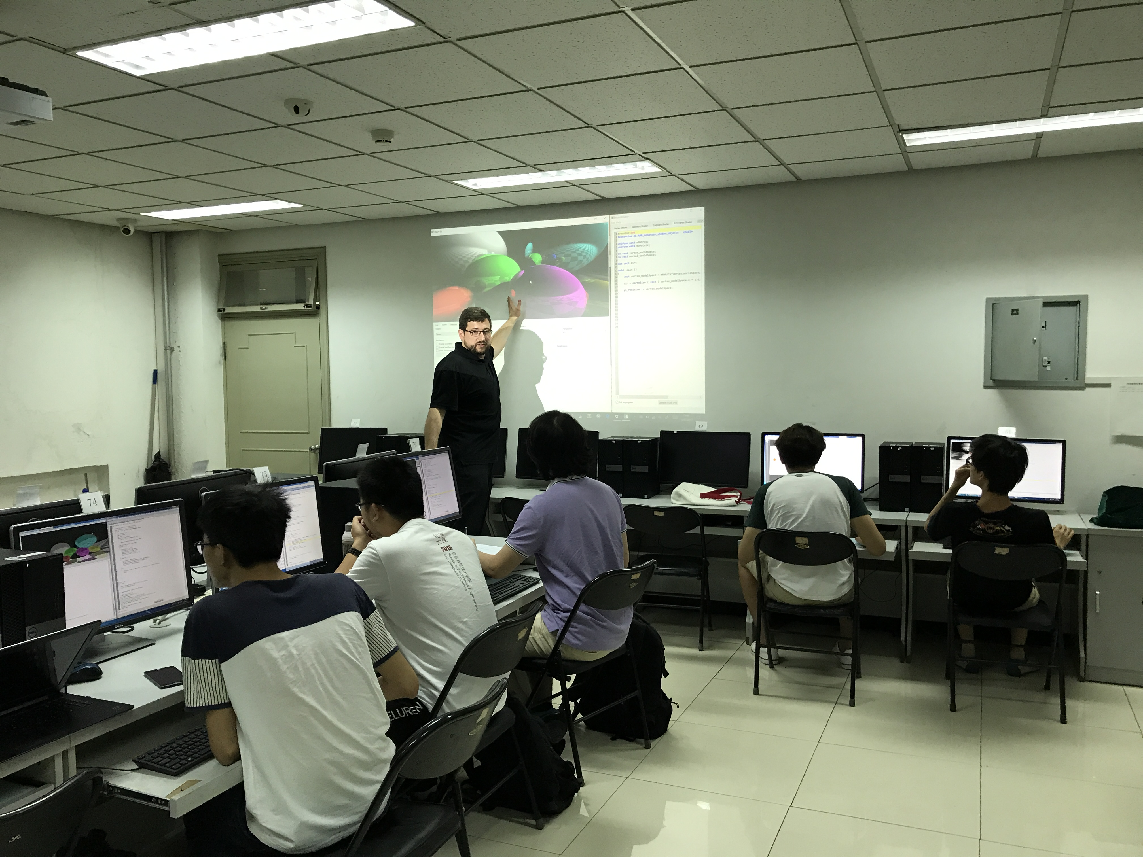

图1 上机实践

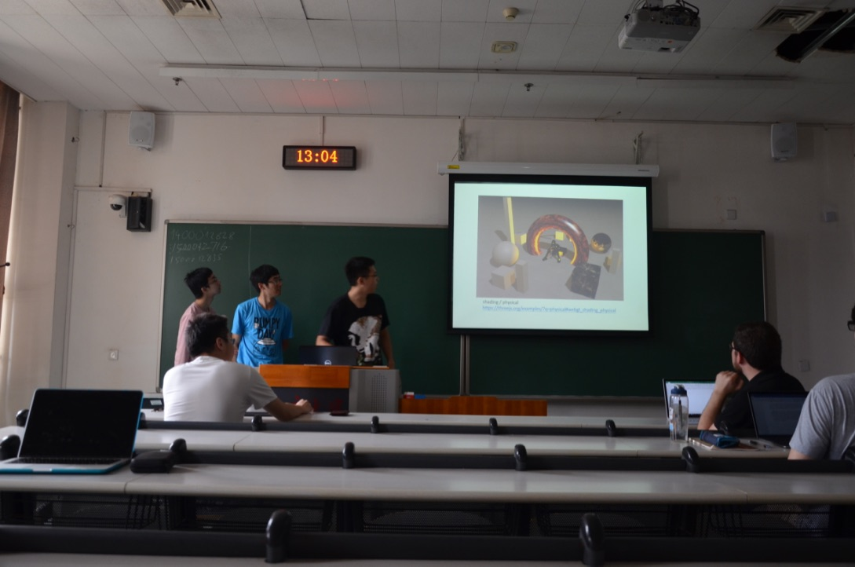

图2 课题汇报